Karla Liliana Huerta Estrada BEO4119
“Química orgánica y inorgánica”

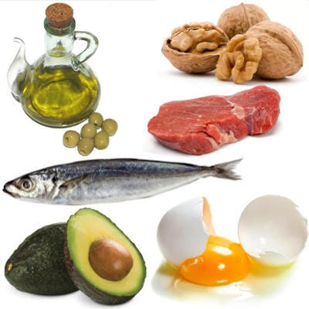
1.-Química orgánica:
Estudia los compuestos que contiene carbono; el oxígeno, azufre, nitrógeno y los halógenos que también son comprendidos dentro de este campo.
Lo orgánico procede de organismos vivos como:
Lípidos:
Son conjuntos de moléculas orgánicas y se los conoce como grasas ya que son lípidos procedentes de animales y cumplen una gran función en nuestro organismo la reserva de energía.

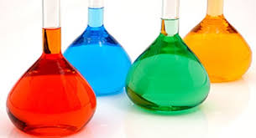
2.-Química inorgánica
Estudia la estructura, composición y reacciones químicas de las sustancias inorgánicas, como:
- Ácidos
- Bases
- Sales
Se encarga del estudio integrado de la formación, composición, estructura y reacciones químicas de los elementos y compuestos inorgánicos (por ejemplo, ácido sulfúrico o carbonato cálcico); es decir, los que no poseen enlaces carbono-hidrógeno.

Orgánicos:
- Esta formado principalmente por : C, H, O, N
- El numero de compuestos orgánicos excede a los inorgánicos
- Los compuestos orgánicos son sensibles al calor
- Entre los compuestos orgánicos prevalece el enlace covalente.
- Los compuestos orgánicos son generalmente insolubles en el agua debido a su baja polaridad
- Los cuerpos orgánicos son inestables aún a bajas temperaturas frente al calor y la luz
- Las sustancias orgánicas al disolverse no se ionizan, por lo tanto sus moléculas no conducen a la electricidad.

Inorgánicos:
- Están constituidos por átomo de cualquier elemento.
- El numero de los compuestos inorgánicos es menor al de los orgánicos
- Son resistentes al calor
- Los compuestos inorgánicos prevalece el enlace iónico.
- Los compuestos inorgánicos son solubles al agua debido a su elevada polaridad
- Los compuestos inorgánicos son estables a las condiciones de temperaturas altas
- Los compuestos cuando se encuentran en solución son buenos conductores del calor y la electricidad.

DIFERENCIAS:

